Text 1
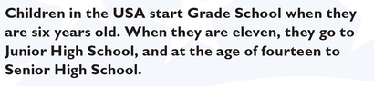
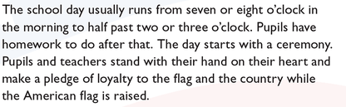
Junior High School – niži razredi srednje škole
Senior High School – viši razredi srednje škole
The day runs – dan traje
Ceremony – svećanost
a pledge of loyalty – zakletva na vjernost
flag - zastava

